|  |  |
| --- | --- |
| Vossen & Konijnen  Onderzoeksrapport | A. Elsinga  K. Haitsma  R. Elzen  J. Sikkes  M. Nijboer |

|  |  |
| --- | --- |
| Vossen & Konijnen  Onderzoeksrapport | 01-02-2015  A. Elsinga  K. Haitsma  R. Elzen  J. Sikkes  M. Nijboer  Klas: PIV1C  Opdrachtgever: Hanzehogeschool Groningen |

Voorwoord

Dit rapport is geschreven in het kader van het project: “Vossen & Konijnen”. Het project is een onderdeel van het vak Java. De opdracht is het verbeteren en uitbreiden van de applicatie: “Vossen & Konijnen”.

Het rapport is bedoeld voor de opdrachtgever van het project en de Hanzehogeschool Groningen.

De applicatie is onvolledig aangeleverd en werkt niet. Daarom moeten wij als groep deze applicatie verbeteren, werkend maken en uitbreiden met eigen functies. Het doel van deze applicatie is de populatie van vossen en konijnen te monitoren. Uiteindelijk worden er meerdere functies toegevoegd die van invloed zijn op de populatie. Denk hierbij aan beren, jagers of de gekke konijnen ziekte.

Graag willen wij Dhr. Hekman bedanken voor zijn begeleiding tijdens dit project.

FOXRAB

Drachten, 01-02-2015

Samenvatting

Dit rapport bevat het onderzoek van de simulatie: “vossen en konijnen”. Het doel is het uitbreiden en werkend maken van de simulatie. Het probleem is dat de code onvolledig is aangeleverd waardoor de simulatie niet werkt. Om het doel meetbaar te maken en om dit problemen op te lossen zijn de volgende vragen gesteld:

* Wat moet er veranderd worden aan code?
* Wat zijn de eisen van de opdrachtgever?
* Wat zijn de uitbreidingsmogelijkheden?

De aangeleverde code was onvolledig en vooral statisch. Dit is veranderd om het uitbreiden van de simulatie makkelijker te maken. Vervolgens zijn de eisen van de opdrachtgever toegevoegd. Dat zijn de GUI, een nieuwe diersoort, de jagers en het toevoegen van het konijnenvirus.

Om de populatie te monitoren tijdens de simulatie zijn er views toegevoegd. Door de verschillende views is het monitoren van de populatie zeer overzichtelijk.

Als extra feature is er een configuratie tab aangemaakt waar instellingen van de simulatie aangepast kunnen worden. Het veranderen van de instellingen heeft invloed op het verloop van de simulatie. Denk hierbij aan de kans dat een konijn voortplant of hoe lang een beer zonder voedsel kan.

Na het veranderen van de code en het toevoegen van de extra features werkt de simulatie uitstekend. De belangrijkste toevoegingen zijn de extra views om de populatie te monitoren en het configuratiescherm waar alle instellingen veranderd kunnen worden. Het doel van het onderzoek is bereikt.

Inhoudsopgave

1. Inleiding 5

2. Probleemanalyse 6

2.1. Analyse 6

2.2. Varkenscyclus 6

2.3. Verbeterpunten 6

2.4. Wensen opdrachtgever 6

2.5. Uitbreidingsmogelijkheden 6

3. Test Proces 7

4. MVC 8

4.1 Model View Controller 8

4.1.1 Model 8

4.1.2 View 8

4.1.3 Controller 8

4.1.4 SRC EN BIN 8

4.1.5 MVC in Vossen & Konijnen 8

6. GUI 9

6.1 Uiterlijk 9

6.2 Views 9

6.2.1 Field view 10

6.2.2 Tekst view 11

6.2.3 Cirkeldiagram 12

6.2.4 Grafiek 12

6.2.5 Staafdiagram 12

7. Uitbreidingen en extra functies 13

7.1 De Beer 13

7.1.1 Functie van de beer 13

7.2 De Jager 13

7.2.1 Functie van de jager 13

7.3 Het virus 13

7.4 Instellingen 13

Bijlage A – UML Klassendiagram V1.0 14

Bijlage B – UML Klassendiagram V2.0 15

Bijlage C – Sequence Diagram (Step ++) 16

# 1. Inleiding

De opdrachtgever Hanzehogeschool Groningen heeft de wens de applicatie van Vossen & Konijnen te verbeteren. De wens van de opdrachtgever is het verbeteren, werkend maken en uitbreiden met extra functies van de applicatie. Onder het verbeteren en werkend maken valt het verbeteren en aanmaken van Java code waardoor de applicatie begint te lopen en geen fouten meer weergeeft. Daarna is het uitbreiden van de applicatie aan de beurt waardoor er beren en jagers toegevoegd worden aan de applicatie. Uiteindelijk wordt er een GUI toegevoegd en wordt konijnen ziekte aangemaakt.

Het probleem is dat de Java code onvolledig is en hierdoor werkt de applicatie niet. De probleemstelling luidt: “Waarom werkt de applicatie niet en welke extra features we toevoegen om aan de wens van de opdrachtgever te voldoen?”.   
Naast de probleemstelling zijn er een aantal vragen die gesteld moeten worden om het probleem op te lossen:

* Welke code is fout en welke oplossing is hier voor nodig?
* Welke extra features gaan er toegevoegd worden?

In het eerste hoofdstuk van dit onderzoeksrapport wordt er dieper ingegaan op de probleemstelling door middel van een probleemanalyse. Hoofdstuk twee beschrijft het test proces en de uitkomsten van deze processen. Daarna behandelt hoofdstuk drie de klassendiagrammen & sequence diagrammen. In hoofdstuk vier wordt gekeken naar de extra features die zijn toegevoegd om aan de wensen van de opdrachtgever te voldoen. Daarna wordt er gekeken naar de implementatie en vervolgens gaat het rapport door naar het refractoren. Tot slot eindigt het rapport met een conclusie en een slotadvies.

# 2. Probleemanalyse

In dit hoofdstuk wordt de probleemstelling bekeken door een analyse. En wordt er gekeken naar de verbeterpunten en de uitbreidingsmogelijkheden. Dit wordt gedaan om de werkzaamheden aan deze applicatie duidelijk te maken.

## 2.1. Analyse

De basisapplicatie op dit moment heeft het probleem dat een diersoort uitsterft op een bepaald punt. Je krijgt een schommelend effect omdat de verhouding tussen vossen en konijnen verandert. Konijnen zijn de prooi van de vossen. Te weinig vossen betekent een toename van de konijnen oftewel een overschot. Door het overschot aan konijnen hebben de vossen te veel eten en krijg je een toename in het aantal vossen. Hierdoor zijn er meer roofdieren en zal er meer gegeten worden waardoor er weer een afname ontstaat in het aantal konijnen. Ten slotte krijg je dan een tekort aan voedsel en zullen er roofdieren dood gaan. Hierdoor begint de cyclus weer opnieuw.

## 2.2. Varkenscyclus

Op dit moment lijkt het er op dat de applicatie draait op de bekende varkenscyclus. Deze cyclus wisselt de overschotten en tekorten af van een bepaald product. Dit komt door de reactie op overschotten van de tekorten en wederzijds. Ook kun je het voorbeeld van werkgelegenheid en studiekeuze hiervoor nemen. Hoge werkloosheid onder een bepaalde afstudeerrichting betekent minder eerstejaars voor deze studie. Wales & Sanger, 2013

## 2.3. Verbeterpunten

Er zijn een aantal punten opgevallen tijdens de analyse van de bestaande applicatie. Ten eerste is er geen grafische interface beschikbaar. Ten tweede is er veel te veel code wat kleiner geschreven kan worden. Dit maakt het overzichtelijker om in te werken. Ten slotte zijn variabelen hard-coded. Dit moet dan ook veranderd worden.

## 2.4. Wensen opdrachtgever

Voor de functionaliteit van de opdrachtgever zijn er twee verbeteringen die moeten worden toegevoegd. Als eerst moeten er beren toegevoegd worden aan de applicatie. Vervolgens worden er jagers toegevoegd die op alle diersoorten kunnen jagen. Daarnaast worden er nog plaatjes en geluiden toegevoegd om het spectaculairder te maken.

## 2.5. Uitbreidingsmogelijkheden

Er zijn veel mogelijkheden om deze applicatie uit te breiden. Bij het bedenken van deze mogelijkheden kwamen de volgende suggesties er uit. Het toevoegen van een grafische omgeving voor het aanpassen van variabelen zoals levensduur van dieren en het aantal dieren bij het opstarten van de applicatie. Ook is mogelijk om de jagers een aantal munitie te geven waardoor ze na een tijdje niet meer kunnen jagen.

# 3. Test Proces

In dit hoofdstuk wordt er een test proces uitgevoerd om te kijken of het proces wat getest wordt werkt zoals het hoort.

# 4. MVC

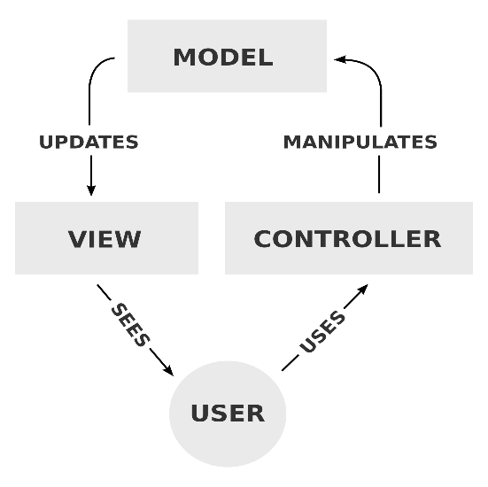In dit hoofdstuk wordt het gebruik van MVC uitgelegd en hoe dit wordt toegepast in de applicatie.

## 4.1 Model View Controller

MVC staat voor Model-View-controller. Dit houdt in dat het ontwerp van de toepassing, van applicatie wordt opgedeeld in 3 stukken. Dit bestaat uit het datamodel(model), datapresentatie(view) en de applicatielogica(controller).

De scheiding van deze 3 onderdelen zorgt er mede voor dat de code ook beter te lezen is en dat het bruikbaarder en overzichtelijker wordt, zo is hij later ook beter te hergebruiken.

### 4.1.1 Model

Een model is de motor achter de applicatie, waar hij gerepresenteerd wordt. Een model zorgt ervoor dat data en logica een weg vinden met elkaar, of te wel er wordt een relatie gelegd tussen data en logica. Hij is ook de koppeling tussen de applicatie en de database.  
Per applicatie is er maar 1 model mogelijk.

### 4.1.2 View

Een view doet geen berekeningen of dergelijke. Deze zorgt er alleen maar voor dat de userinterface weergeven wordt. Hij brengt de gegevens vanuit het model, en zorgt dat deze correct word weergegeven. Je kan meerdere views van 1 applicatie weergeven.

### 4.1.3 Controller

De controller verwerkt en reageert op events, die meestal het gevolg zijn van handelingen van de gebruiker. Als je op een knop drukt, geeft de controller het model een opdracht om te verzetten. Ook kun je meerdere controllers in 1 applicatie toevoegen.

### 4.1.4 SRC EN BIN

SRC is de afkorting van source - de map waar de broncode in staat.  
BIN is een afkorting van binairy - de map waar u uw gecompileerd spullen

### 4.1.5 MVC in Vossen & Konijnen

In het project hebben wij de MVC gebruikt om de klassen te ordenen, zo kun je nu makkelijker een stuk code hergebruiken, maar ook een extra view aan de applicatie toevoegen.

# 6. GUI

In dit hoofdstuk zal er worden gekeken naar de uitbreiding van de GUI. De GUI is het uiterlijk van de applicatie. Om het zo gebruikersvriendelijk te maken is de GUI overzichtelijk gemaakt met tabs en een legenda. De tabs worden uitgelegd in de volgende sub paragrafen.

## 6.1 Uiterlijk

Om de applicatie zo gebruikersvriendelijk mogelijk te maken is er gebruik gemaakt van ‘tabs’ in de applicatie. Door te switchen tussen de tabs krijg je verschillende overzichten van de applicatie te zien. Op deze manier is het mogelijk de hoeveelheden van diersoorten, jagers en voedsel te monitoren tijdens de voortgang van de simulatie.

## 6.2 Views

Er wordt in deze applicatie gebruik gemaakt van verschillende soorten views. De verschillende views geven allemaal dezelfde gegevens weer maar op een andere manier.

Ten eerste de field view. Deze view geeft een raster weer. Elk hokje in het raster heeft een kleur. Op die manier is te onderscheiden welk object er in het vakje staat. Ten tweede is er de tekst view. De tekst view geeft alle informatie weer door middel van tekst. Dit wordt gedaan door middel van de naam van het object en het aantal objecten erachter. Ten slotte heb je de cirkeldiagram, de grafiek en de staafdiagram. Deze zijn allemaal het zelfde alleen hebben ze een andere vorm. Elk object heeft een eigen kleur tijdens de simulatie. Hieronder worden de views weergegeven met de uitleg hoe deze werken.

De kleuren van de objecten zijn als volgt:

* Konijn is oranje
* Konijn met virus is cyaan
* Vos is blauw
* Beer is zwart
* Gras is groen
* Jager is rood / Herladen is roze

### 6.2.1 Field view

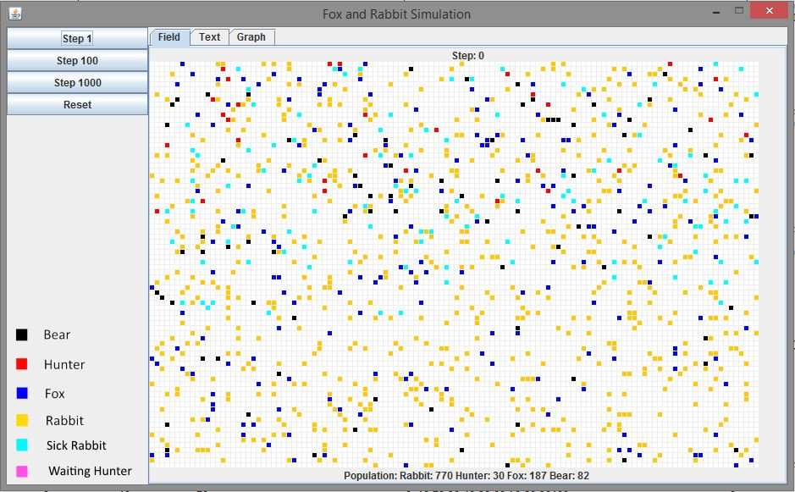De field view geeft de standaard weergave van de simulatie weer. Hier zie je de vakjes die beschikbaar zijn voor de simulatie. Elk vakje heeft een kleur van een object. Een leeg vakje heeft een witte kleur. De field view is niet gebruikersvriendelijk omdat het niet overzichtelijk is. Daarom zijn er views toegevoegd die dat wel zijn.

#### Afbeelding 1 – Field View Simulatie

### 6.2.2 Tekst view

De tekst view geeft het aantal objecten weer via een lijn tekst. Dit is duidelijk en overzichtelijk voor een snelle weergave van het aantal objecten per object.

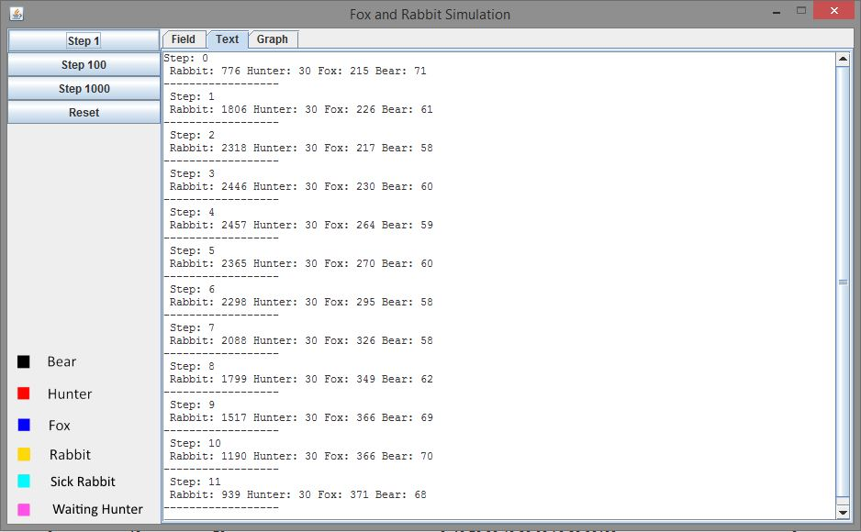

#### Afbeelding 2 – Tekst View Monitor

### 6.2.3 Cirkeldiagram

In de cirkeldiagram worden door middel van percentages aangegeven hoeveel % van de totale populatie een soort object is. Iets minder duidelijk dan de tekst view maar nog steeds goed te gebruiken.

### 6.2.4 Grafiek

In de normale grafiek wordt door middel van lijnen aangegeven welke populatie het hoogst is. Simpel en duidelijk.

### 6.2.5 Staafdiagram

De staafdiagram is een snelle en duidelijke manier om weer te geven welke populatie het hoogst ligt op het moment.

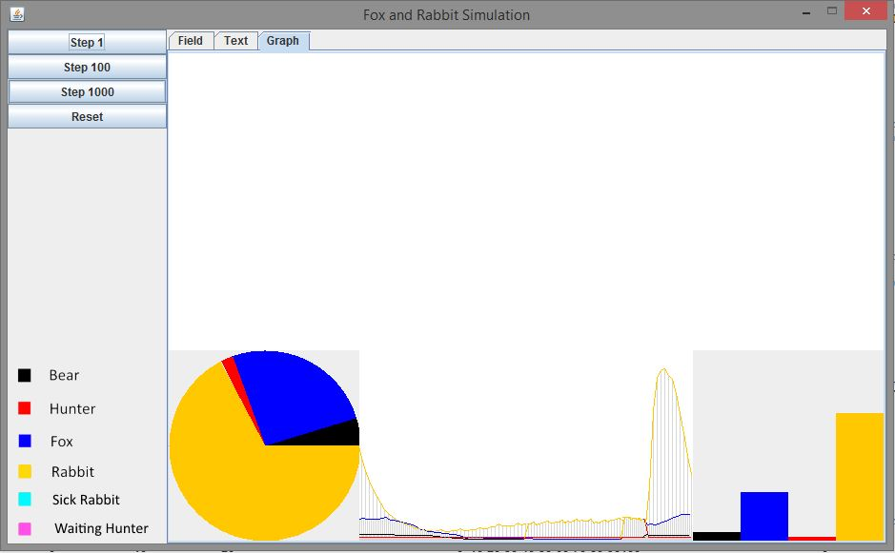

# 7. Uitbreidingen en extra functies

In dit hoofdstuk zullen de uitbreiden centraal staan. De volgende uitbreidingen zijn toegevoegd aan de applicatie:

* Het toevoegen van een extra diersoort.
* Het toevoegen van de jager inclusief munitie beperkingen.
* Het konijnenvirus
* Voeding konijnen
* Instellingen Tab

Per sub paragraaf wordt één uitbreiding behandeld.

## 7.1 De Beer

Voor het toevoegen van een extra diersoort is er gekozen voor beren. De beren hebben de kleur zwart gekregen op de legenda.

**public** **class** Bear **extends** Animal

{

// Characteristics shared by all Bears (class variables).

// The age to which a Bear can live.

**private** **static** **int** *max_age*;

// The maximum number of births.

**private** **static** **final** **int** ***MAX_LITTER_SIZE*** = 4;

// The food value of a single rabbit. In effect, this is the

// number of steps a Bear can go before it has to eat again.

**private** **static** **final** **int** ***FOOD_VALUE*** = 11;

// A shared random number generator to control breeding.

**private** **static** **final** Random ***rand*** = Randomizer.*getRandom*();

// The Bear's food level, which is increased by eating rabbits.

**private** **int** foodLevel;

/**

* Create a Bear. A Bear can be created as a new born (age zero

* and not hungry) or with a random age and food level.

*

* **@param** randomAge If true, the Bear will have random age and hunger level.

* **@param** field The field currently occupied.

* **@param** location The location within the field.

*/

**public** Bear(**boolean** randomAge, Field field, Location location)

{

**super**(field, location);

**if**(randomAge) {

*max_age* = SimulatorView.*getLifeTimeBear*();

setAge(***rand***.nextInt(*max_age*));

foodLevel = SimulatorView.*getFoodValueBear*();

}

**else** {

setAge(0);

foodLevel = SimulatorView.*getFoodValueBear*();

}

}  
 Methodes zijn weggelaten

### 7.1.1 Functie van de beer

Beren vormen een bedreiging voor zowel de vossen als de konijnen. De standaardwaarde voor de maximale leeftijd van de wordt bepaald door de sliders in het configuratie menu van het project. Als de beer dit aantal steps bereikt heeft, zal het van het bord verdwijnen. Ook is het mogelijk dat de beer dood gaan omdat er een tijdje geen voedsel is gevonden. Ook de voortplanting en het aantal nakomelingen worden door middel van sliders bepaald.

/**

* Look for rabbits & foxes adjacent to the current location.

* Only the first live rabbit or fox is eaten.

* **@return** Where food was found, or null if it wasn't.

*/

**private** Location findFood()

{

Field field = getField();

List<Location> adjacent = field.adjacentLocations(getLocation());

Iterator<Location> it = adjacent.iterator();

**while**(it.hasNext()) {

Location where = it.next();

Object animal = field.getObjectAt(where);

**if**(animal **instanceof** Fox) {

Fox fox = (Fox) animal;

**if**(fox.isAlive()) {

fox.setDead();

foodLevel = ***FOOD_VALUE***;

// Remove the dead fox from the field.

**return** where;

}

}

**if**(animal **instanceof** Rabbit) {

Rabbit rabbit = (Rabbit) animal;

**if**(rabbit.isAlive()) {

rabbit.setDead();

foodLevel = ***FOOD_VALUE***;

// Remove the dead rabbit from the field.

**return** where;

}

}

}

**return** **null**;

}  
Verdere methodes zijn weggelaten

## 7.2 De Jager

De tweede toevoeging is de jager. De jager heeft de mogelijkheid om alle diersoorten dood te schieten.

**public** **class** Hunter **implements** Actor {

// The hunter's field.

**private** Field field;

// The hunter's position in the field.

**private** Location location;

/**

* Create a hunter.

* **@param** field The field currently occupied.

* **@param** location The location within the field.

*/

**public** Hunter(Field field, Location location)

{

**this**.field = field;

setLocation(location);

}

/**

* This is what the hunter does most of the time: it hunts for

* animals. In the process, it might kill an animal.

* **@param** field The field currently occupied.

* **@param** newFoxes A list to return newly born hunters.

*/

**public** **void** act(List<Actor> newHunters)

{

**if**(isAlive()) {

// Move towards a source of food if found.

Location newLocation = findAnimal();

**if**(newLocation == **null**) {

// No food found - try to move to a free location.

newLocation = **this**.field.freeAdjacentLocation(**this**.location);

}

setLocation(newLocation);

}

}

Methodes zijn weggelaten

### 7.2.1 Functie van de jager

Jagers kunnen alle diersoorten doorschieten. Als extra functie is er een max munitie toegevoegd voor de jagers. Na zeven kogels geschoten te hebben kunnen de jagers niet meer schieten. De volgende drie steps worden gebruikt om te herladen. Na het herladen kan de jager weer zeven kogels schieten. De jagers zijn tijdens de simulatie onsterfelijk. Tijdens de simulatie wordt uitgegaan van vergunningen waardoor nooit dezelfde jagers actief blijven.

**private** Location findAnimal()

{

Field field = **this**.field;

List<Location> adjacent = field.adjacentLocations(**this**.location);

Iterator<Location> it = adjacent.iterator();

**if**(wait == 0) {

**if**(bullets < SimulatorView.*getBulletLimitHunter*()) {

**while**(it.hasNext()) {

Location where = it.next();

Object animal = field.getObjectAt(where);

**if**(animal **instanceof** Rabbit) {

Rabbit rabbit = (Rabbit) animal;

**if**(rabbit.isAlive()) {

rabbit.setDead();

// Remove the dead rabbit from the field.

bullets++;

**return** where;

}

}

**if**(animal **instanceof** Fox) {

Fox fox = (Fox) animal;

**if**(fox.isAlive()) {

fox.setDead();

// Remove the dead rabbit from the field.

bullets++;

**return** where;

}

}

**else** **if**(animal **instanceof** Bear) {

Bear bear = (Bear) animal;

**if**(bear.isAlive()) {

bear.setDead();

// Remove the dead rabbit from the field.

bullets++;

**return** where;

}

}

}

} **else** {

wait = SimulatorView.*getWaitLimitHunter*(); // 2 + 1 = waiting 3 turns

color = Color.***pink***;

}

} **else** {

wait--;

**if**(wait == 0) {

color = Color.***red***;

bullets = 0;

}

}

**return** **null**;

} Verdere methodes zijn weggelaten

## 7.3 Het virus

Konijnen kunnen besmet raken met het virus. Dit virus is besmettelijk en kunnen andere konijnen besmetten met het virus. De kans dat een konijn het virus overbrengt is 90%. Na uiterlijk vijf dagen gaat het konijn dood. Het virus verdwijnt zodra het laatste konijn met het virus sterft zonder een ander konijn te besmetten.

## 7.4 Instellingen

Er is een extra tab met instellingen toegevoegd aan de GUI. In deze tab is het mogelijk om de standaardwaarden van variabelen aan te passen die van invloed zijn op de simulatie. Hierdoor is het simpel om de instellingen van de simulatie aan te passen naar eigen wens.

# Bijlage A – UML Klassendiagram V1.0

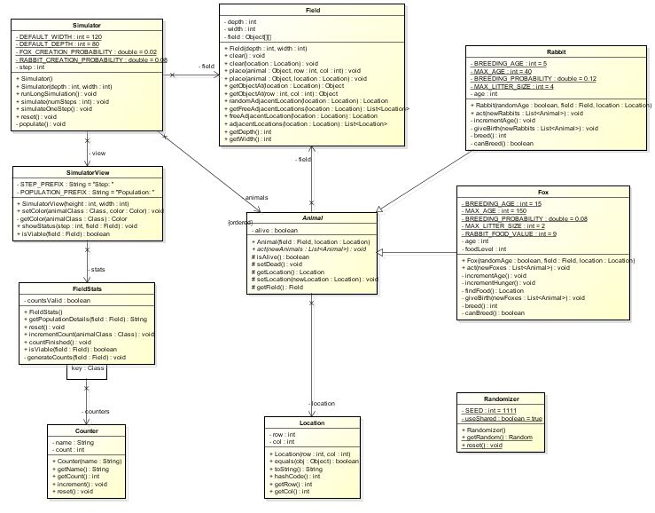

# Bijlage B – UML Klassendiagram V2.0

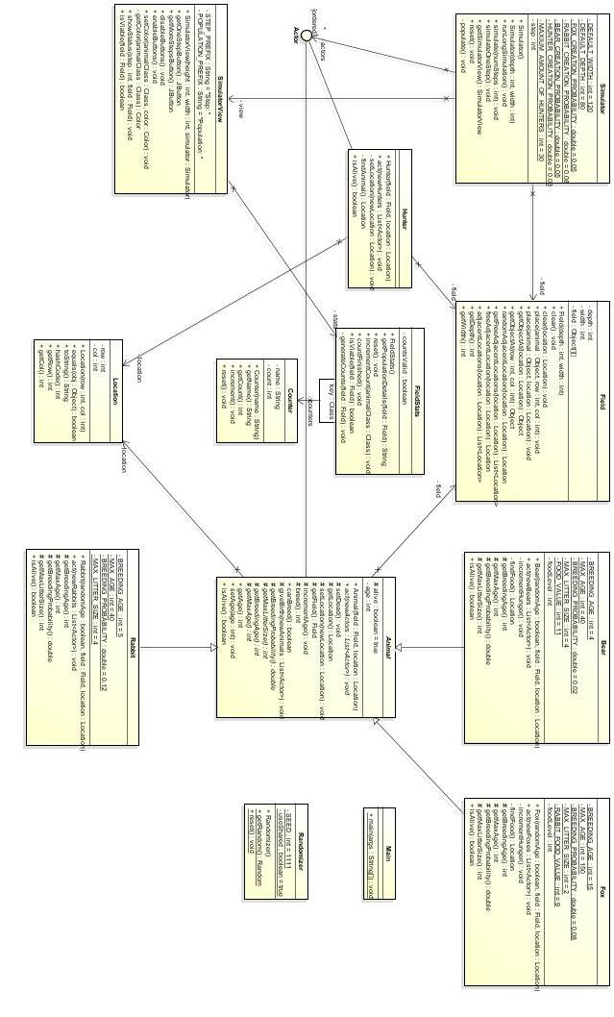

# Bijlage C – Sequence Diagram (Step ++)

